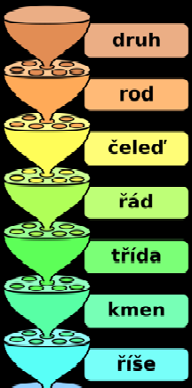
Opakování 7. ročník
paryby - žraloci, rejnoci
ryby - celá řada, vypsat některé zástupce
obojživelníci - mloci, čolci, žáby
plazi - ještěři, hadi, želvy, krokodýli
ptáci - celá řada, vypsat některé zástupce
savci - celá řada, sají mateřské mléko

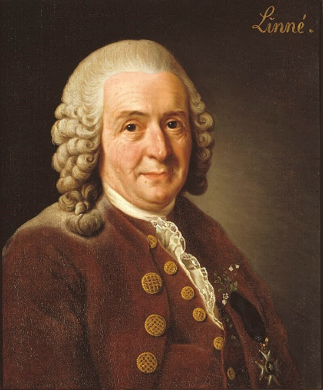
Biologická klasifikace je způsob, jakým biologové kategorizují existující a vymřelé druhy organismů.
Moderní klasifikace má své kořeny v systému, který vytvořil švédský přírodovědec Carl Linné (23. května 1707, † 10. ledna 1778).[
Ten rozdělil tehdy známé druhy organismů do skupin podle fyzických charakteristik.
První savci - druhohory asi před 200 miliony lety, za předchůdce považováni drobní plazi.
Největší rozvoj savců - třetihory asi před 65 miliony lety.
Žijeme ve čtvrtohorách - toto období nastalo před 2 miliony let - trvá dosud.

Savci vejcorodí - asi před 135 miliony let - vejce, mateřské mléko, srst.
Savci živorodí - asi před 100 miliony let - zárodek v těle matky, člověk.

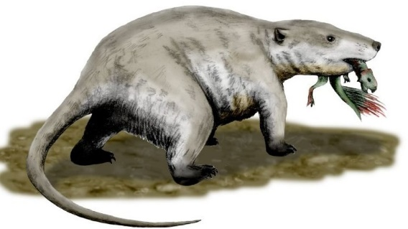
Přizpůsobení prostředí

Savci se přizpůsobili životu v rozmanitém prostředí - stavbou, tvarem, délkou, hustotou i kvalitou srsti, zbarvením. Někteří chlupy - přeměněné v ostny. Život - vzduch, voda i pevnina.

Vnitřní stavba

Kůže - pokožka, škára, podkožní vazivo
srst - delší chlupy - pesíky, kratší - izolační - podsada
línání - výměna srsti během roku

Kostra - opora těla, šlachy - svaly, lebka, páteř - obratle, hrudník, kostra končetin,
7 krčních obratlů - 1. nosič (atlas), 2. čepovec (axis)
hrudní obratle - žebra, hrudní koš (srdce, plíce), k páteři pomocí pletenců připojeny končetiny

Trávicí soustava - dutina ústní, hltan, jícen, žaludek, tenké, tlusté střevo, konečník
trávicí žlázy - slinné, játra, slinivka břišní)
zuby - řezáky, špičáky, třenové, stoličky

Dýchací soustava - plíce - dutina nosní, nosohltan, hrtan, průdušnice, průdušky, průdušinky zakončené plicními váčky - stěny vyklenuty v plicní sklípky.
Bránice - sval odděluje dutinu hrudní od břišní, význam při dýchání

Oběhová soustava - srdce - 2 předsíně, 2 komory, velký (tělní) a malý (plicní) tělní oběh

Vylučovací soustava - párové ledviny, močovody, močový měchýř, močová trubice

Nervová soustava - - dokonale vyvinutá, smyslová ústrojí, mozek - řídící centrum - prodloužená mícha, střední mozek, mozeček, mezimozek, koncový mozek
Smysly - velmi důležitý čich, sluchové ústrojí - zevní, střední, vnitřní, čočka

Rozmnožovací soustava - oddělené pohlaví, vnitřní oplození, živá mláďata, mateřské mléko

